※2023年4月1日より特別給付金はご指定の銀行口座に振り込みいたします
（２０２３．４ 改）
総合福祉共済制度
特別給付金の請求方法について

２ページの「振込先の指定」に①もしくは②に〇をし、②を選んだ方は、銀行の通帳の表紙（ゆうちょ銀行は１ページ目）またはカードのコピーを添付し、記入例のとおり、３ページの「特別給付金請求書」に必要事項をご記入の上、事由発生日以降に下記、請求必要書類を添付し送付下さい。 用紙は切らずにこのままお送り下さい。
特別給付金は、①保険料引落口座もしくは②被保険者ご本人名義口座あるいは美容室名義の口座にお振込みいたします。京葉銀行口座をお持ちの方はできるだけ京葉銀行をご指定下さい。（振込手数料の経費削減の為）
尚、給付金送付まで１～2ｹ月程度かかりますのでご了承ください。振込完了の際には組合から再度お知らせを送付いたします。

請求に必要な添付書類
(コピー可）

※コピーの場合、A４用紙にとり、切取らずそのまま送付下さい
 | 特別給付金種類 | ・原本もしくはコピー  請求必要書類  ・事由発生日以降のもの  ・請求事由記載のもの
 | 結婚祝金 | 戸籍謄本１部
 | 第一子誕生祝金 | 戸籍謄本  １部 | ※第一子誕生祝金及び子供誕生祝金の申請の場合、加入者が帝王切開で出産し5日以上入院の場合は、「入院療養見舞金」の申請もできますので必要書類を確認の上、ご請求ください。(普通分娩で、5日以上入院は不可)
 | 子供誕生祝金（第二子より）
 | 入院療養見舞金  （毎年4月から翌年3月までの年1回） | 入退院日のわかる病院発行の証明書または領収証１部
 | 人間ドック補助金 40才以上の方  （毎年4月から翌年3月までの年1回） | 人間ﾄﾞｯｸ・健診受診領収証←加入者名、健診項目の内容健診支払い金額がわかるもの
 | 銀婚(入籍後25年)・金婚(入籍後50年)祝金 | 戸籍謄本１部
 | 還暦(満60才)・古希(満70才)祝金  ア・イ・ウのどれか１点 | ア 事由発生日(誕生日)以降発行の住民票１部  イ 運転免許証  ウ 健康保険証
 | 配偶者死亡弔慰金 | 戸籍謄本１部
 | 子供死亡弔慰金(14才７ｹ月未満の被扶養者) | 戸籍謄本１部
 | 長寿祝金(80才6ｹ月を超えて脱退した方、  及び自動脱退になった方)  ア・イ・ウのどれか１点 | ア 事由発生日(脱退日)翌日以降発行の住民票１部  イ 運転免許証  ウ 健康保険証

注意：共済加入１年後から特別給付金のお支払い事由が生じた時に請求でき、 請求権は、事由が生じた日から１年間です
１ページ
①か②に〇をご記入下さい。②をご希望の方は銀行名、支店名、口座番号、口座名義などがわかる通帳表紙（ゆうちょ銀行は口座番号等が記載されている表紙裏見開きは１.２ページ）または銀行カードの写しを添付して下さい。
特別給付金振込先
※京葉銀行口座をお持ちの方はできるだけ京葉銀行をご指定下さい。
（振込手数料の経費削減にご協力ください。）

どちらかに〇をつける

※組合記入欄
保険料引落口座
被保険者または美容室名義口座
銀行番号
支店番号

②添付書類貼付欄
銀行名、支店名、口座番号、口座名義などがわかる通帳表紙（ゆうちょ銀行は口座番号等が記載されている表紙裏見開き１．２ページ）または銀行カードの写しをのり等で貼付けて下さい。

●●●●●●●
●●●
●●●●●●

●●●●●●
●●●●●●●
●●●

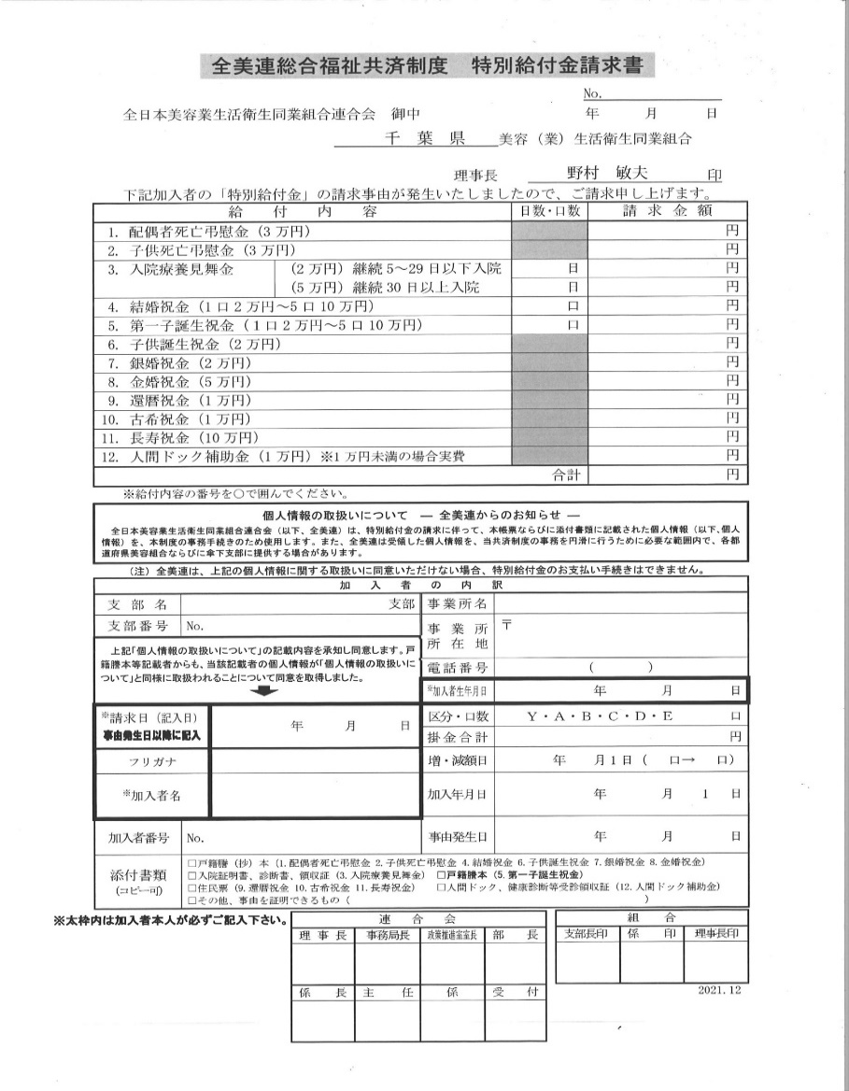
当てはまる給付金番号に〇をつける

２０２３ ４ １

チ バ ヨ シ コ
千葉 美子
2ページ
１３００９１１１１１
ビューティーCIHIBA
２６２‐００３３
千葉市花見川区幕張本郷1-２２‐６
０４３ ２７３ ５１５１

１９７３ ４ １

ここは組合で記入します
太枠は必ず加入者本人が自署下さい

１０，０００
１０，０００

2023 4 1

記入例

注意！加入者の生年月日を記入する

\

※組合記入欄
処理
番号
加入者
番号
加入者
氏名
- 支部名・支部番号・加入者番号はわからなければ、空白でOKです
（組合で記入します）

